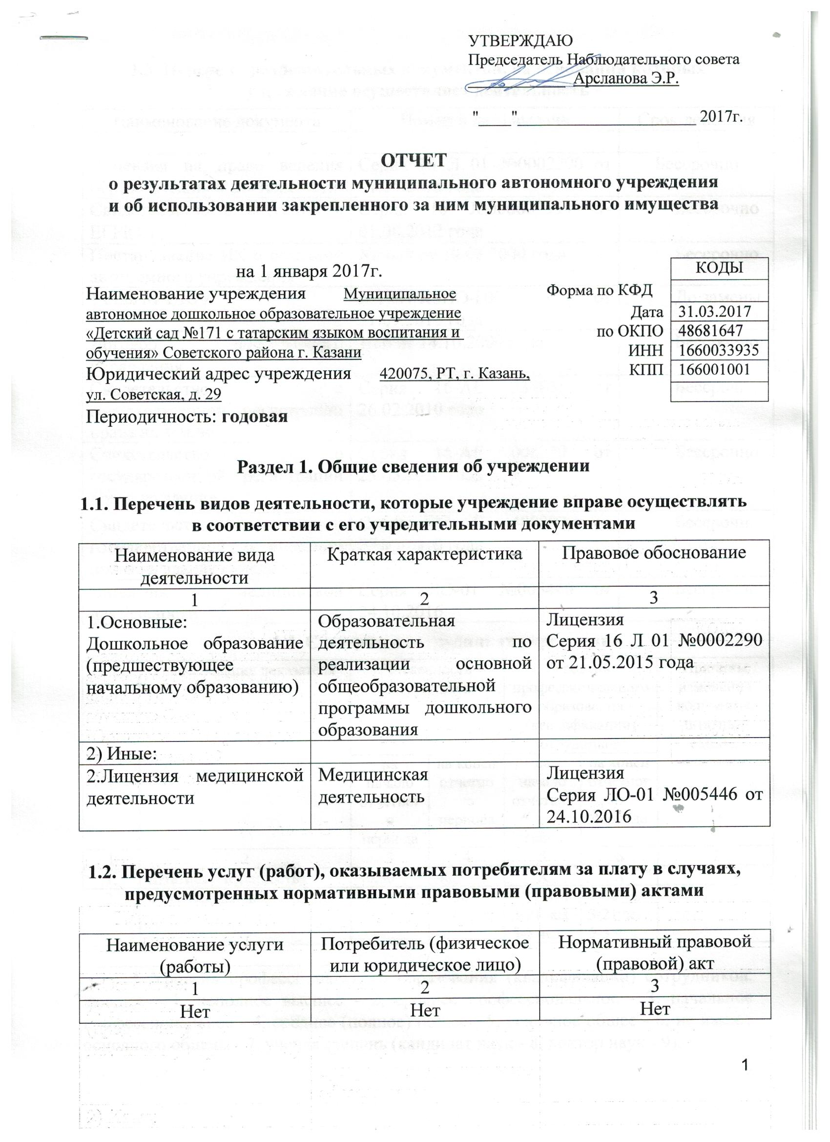

1.3. Перечень разрешительных документов, на основании которых учреждение осуществляет деятельность
Наименование документа | Номер и дата выдачи | Срок действия
1 | 2 | 3
Лицензия на право ведения образовательной деятельности | Серия 16 Л 01 №0002290 от 21.05.2015 года | Бессрочно
Свидетельство о внесении в ЕГРЮЛ | Серия 16 №006605359 от 01.08.2012 года | Бессрочно
Постановление ИК о создании автономного учреждения | №6659 от 10.08.2009 года | Бессрочно
Устав МАДОУ | №1941/КЗИО-ПК от 21.09.2015 года | До замены
Договор оперативного управления | 1/86 от 14.10.2009 года | Бессрочно
Свидетельство о государственной регистрации права на землю | Серия 16-АЕ 338858 от 26.02.2010 года | Бессрочно
Свидетельство о государственной регистрации права на здание | Серия 16-АЕ 006239 от 25.05.2010 года | Бессрочно
Свидетельство о государственной регистрации права на здание склада | Серия 16-АЕ 488283 от 27.09.2010 года | Бессрочно
Лицензия медицинской деятельности | Серия ЛО-01 №005446 от 24.10.2016 | Бессрочно

1.4. Сведения о сотрудниках учреждения
N п/п | Наименование показателя | Численность сотрудников |  | Уровень профессионального образования (квалификации) сотрудников* |  | Причины изменения количества штатных единиц
N п/п | Наименование показателя | на начало отчетного периода | на конец отчетного периода | на начало отчетного периода | на конец отчетного периода | Причины изменения количества штатных единиц
1 | 2 | 3 | 4 | 5 | 6 | 7
1. | Штатная численность | 40,30 | 40,3 | X | X
2. | Фактическая численность | 38 | 38 | 1-12 чел  3-21 чел  5-5 чел | 1-12 чел  3-21 чел  5-5 чел
_____________________________
* Уровень профессионального образования (квалификации) сотрудников: высшее - 1, неполное высшее - 2, среднее профессиональное - 3, начальное профессиональное - 4, среднее (полное) общее - 5, основное общее - 6, не имеют основного общего - 7, ученая степень (кандидат наук - 8, доктор наук - 9).

1.5. Средняя заработная плата сотрудников учреждения

Наименование показателя | Размер средней заработной платы, руб
1 | 2
За 2014 год | 17774,31
За 2015 год | 18255,94
За 2016 год | 18798,98

1.6. Состав наблюдательного совета

Должность фамилия, имя отчество | Решение о назначении | Срок полномочий
1 | 2 | 3
Заместитель начальника отдела Муниципального Управления «Управления образования Исполнительного комитета муниципального образования г. Казани» по Советскому району  Арсланова Эльмира Равильевна | Приказ Управления образования г.Казани от 04.10.2016г. №821 | 3 года
Главный специалист по дошкольному воспитанию отдела образования Управления образования Исполнительного комитета муниципального образования г. Казани по Советскому району Морозова Марина Васильевна | Приказ Управления образования г.Казани от 04.10.2016г. №821 | 3 года
Воспитатель МАДОУ «Детский сад №171 с татарским языком воспитания и обучения» Советского района г. Казани Городецкая Светлана Владимировна | Приказ Управления образования г.Казани от 04.10.2016г. №821 | 3 года
Генеральный директор ОАО «КОМЗ» Раковец Сергей Владимирович | Приказ Управления образования г.Казани от 04.10.2016г. №821 | 3 года
Генеральный директор ООО «Инкопром» Бурганов Ильдар Камальдинович | Приказ Управления образования г.Казани от 04.10.2016г. №821 | 3 года
Инженер ТО ООО «Миррико менеджмент» Седелкина Юлия Анатольевна | Приказ Управления образования г.Казани от 04.10.2016г. №821 | 3 года
ООО «Градостроитель» Мусина Гульназ Талгатовна | Приказ Управления образования г.Казани от 04.10.2016г. №821 | 3 года

Раздел 2. Результат деятельности учреждения

2.1. Сведения об исполнении муниципального задания на оказание муниципальных услуг (выполнение работ)
Выполнено на 100 %

2.2. Сведения об осуществлении деятельности, связанной с выполнением работ или оказанием услуг, в соответствии с обязательствами перед страховщиком по обязательному социальному страхованию
Не осуществлялась

2.3. Сведения о балансовой (остаточной) стоимости нефинансовых активов, дебиторской и кредиторской задолженности
Наименование показателя | Значение показателя |  |  |  | Примечание
Наименование показателя | на начало отчетного периода | на конец отчетного периода | динамика изменения  (гр. 3 - гр. 2) | % изменения | Примечание
1 | 2 | 3 | 4 | 5 | 6
Балансовая (остаточная) стоимость нефинансовых активов учреждения, руб | 30924393,85  (12480537,85) | 30938693,85  (12242491,87) | 14300  (-238045,98) | 100,05
Общая сумма выставленных требований в возмещение ущерба по недостачам и хищениям материальных ценностей, денежных средств, а также от порчи материальных ценностей, руб
Справочно:
Суммы недостач, взысканные с виновных лиц, руб
Суммы недостач, списанные за счет учреждения, руб
Сумма дебиторской задолженности, руб | 60531,44 | 72038,95 | 11507,51 | 119,1
в том числе: нереальная к взысканию дебиторская задолженность, руб
Сумма кредиторской задолженности, руб | 173946,73 | 208366,38 | 34419,65 | 119,8
в том числе:
просроченная кредиторская задолженность, руб
Итоговая сумма актива баланса, руб | 604826,32 | 687873,62 | 83047,30 | 113,8

2.4. Изменение цен (тарифов) на платные услуги (работы), оказываемые потребителям в течение отчетного периода

Наименование услуги  (работы) | Квартал
Наименование услуги  (работы) | I | II |  | III |  | IV
Наименование услуги  (работы) | цена (тариф) | цена (тариф) | % изменения  (гр. 3:гр. 2 х 100) | цена (тариф) | % изменения  (гр. 5:гр. 3 х 100) | цена (тариф) | % изменения  (гр. 7:гр. 5 х 100)
1 | 2 | 3 | 4 | 5 | 6 | 7 | 8
- | - | - | - | - | - | - | -

2.5. Сведения о потребителях и доходах, полученных от оказания платных услуг (выполнения работ)

Вид услуги (работы) | Общее количество потребителей, воспользовавшихся услугами (работами) учреждения (в том числе платными для потребителей) |  |  |  |  |  | Средняя стоимость услуг (работ) для потребителей, руб |  |  |  | Суммы доходов, полученных от оказания платных и частично платных услуг  (выполнения работ), руб
Вид услуги (работы) | бесплатно |  | частично платно |  | полностью платно |  | частично платных |  | полностью платных
Вид услуги (работы) | 2015г. | 2016г. | 2015г. | 2016г. | 2015г. | 2016г. | 2014г. | 2015г. | 2014г. | 2015г. | 2014г. | 2015г.
1 | 2 | 3 | 4 | 5 | 6 | 7 | 8 | 9 | 10 | 11 | 12 | 13
1.Родительская плата за присмотр и уход за детьми | 1 | 2 | 175 | 168 |  |  | 2185,55 | 2228,29 |  |  | 3889091,14 | 4492237,62

2.6. Сведения о жалобах потребителей

Наименование потребителя | Суть жалобы | Принятые меры
1 | 2 | 3
1. | 1.
1. | Отсутствуют

2.7. Сведения о показателях плана финансово-хозяйственной деятельности
Единица измерения: руб

Наименование показателя | По плану | Фактически  (кассовое исполнение) | Процент исполнения,  % | Примечание
1 | 2 | 3 | 4 | 5
Остаток средств на начало года | X | 40558,12 | X
Поступления, всего | 16252811,54 | 15678504,36 | 96,47
в том числе:
Бюджетные средства | 16248316,39 | 15678504,36 | 96,49
Внебюджетные средства | 4495,15 | 0,00 | 0,00
Выплаты, всего | 16222811,54 | 15650651,50 | 96,47
в том числе:
Заработная плата | 8134803,14 | 8126354,33 | 99,90
Начисления на выплаты по оплате труда | 2456710,41 | 2445763,49 | 99,55
Услуги связи | 34716,45 | 34716,45 | 100,00
Коммунальные услуги | 1333797,30 | 1271001,55 | 95,29
Работы (услуги) по содержанию имущества | 800014,66 | 800000,50 | 100,00
Прочие работы (услуги) | 3103953,64 | 2668529,47 | 85,97
Прочие расходы | 200399,97 | 149005,85 | 74,35
Увеличение стоимости основных средств | 28961,77 | 28961,00 | 100,00
Увеличение стоимости материальных активов | 129454,20 | 126318,86 | 97,58
Остаток средств на конец года | X | 68410,98 | X
Справочно:
Объем публичных обязательств, всего
в том числе:

2.8. Объем финансового обеспечения
Объем финансового обеспечения, задания учредителя |  |  | Объем финансового обеспечения в рамках программ, утвержденных в установленном порядке |  |  | Объем финансирования обеспечения деятельности, связанной с выполнением работ и оказанием услуг в соответствии с обязательствами перед страховщиком по обязательному социальному страхованию
2014 г. | 2015 г. | 2016 г. | 2014 г. | 2015 г. | 2016 г. | 2014 г. | 2015 г. | 2016 г.
1 | 2 | 3 | 4 | 5 | 6 | 7 | 8 | 9
13251981,14 | 14724193,81 | 15737912,68 | 15049112,96 | 154754,16 | 484898,86

2.9. Сведения о прибыли учреждения
Учреждение находится на упрощенной системе налогообложения.

Раздел 3. Сведения об использовании имущества, закрепленного за учреждением
Наименование показателя | На начало отчетного периода | На конец отчетного периода
1 | 2 | 3
Общая балансовая (остаточная) стоимость недвижимого имущества, находящегося у учреждения на праве оперативного управления, руб | 30155181,04  (12462452,95) | 30155181,04  (12228023,95)
Общая балансовая (остаточная) стоимость недвижимого имущества, находящегося у учреждения на праве оперативного управления, и переданного в аренду, руб
Общая балансовая (остаточная) стоимость недвижимого имущества, находящегося у учреждения на праве оперативного управления, и переданного в безвозмездное пользование, руб
Общая балансовая (остаточная) стоимость движимого имущества, находящегося у учреждения на праве оперативного управления, руб | 769212,81  (18084,90) | 783512,81  (14467,92)
